***MATERIALE OCCORRENTE - CLASSE QUARTA A.S. 2019/2020***

* Riportare a scuola i vecchi quaderni di: italiano regole e matematica regole, scienze, geografia, geometria e storia (solo se appena iniziato negli ultimi giorni di classe terza);
* riportare la busta Crystal contenente le schede con le regole di italiano e matematica e il cofanetto di Bortolato;
* copertine color rosso, blu e trasparente;
* 3 quaderni grandi e un quadernino piccolo a righe di quarta;
* 5 quaderni a quadretti di quarta;
* 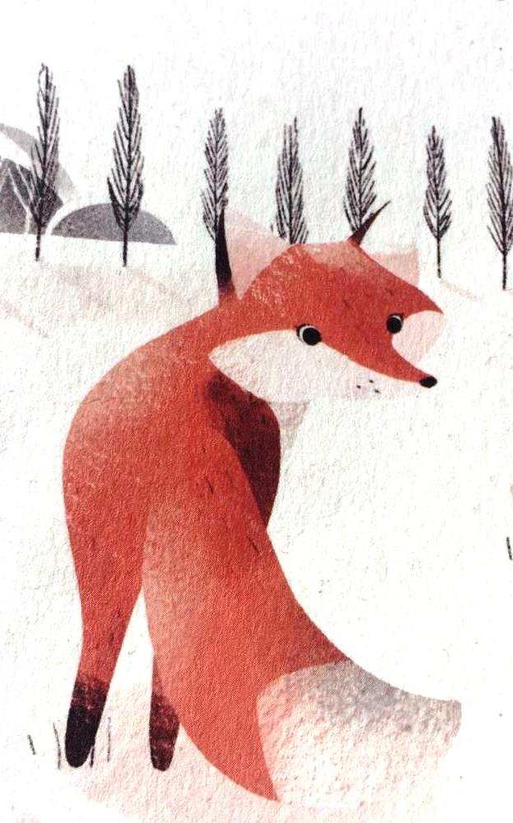portapenne con: gomma, matita HB, temperino, 4 colle stick, pennarelli a punta fine, pennarelli a punta grossa, matite colorate, forbici con punta arrotondata e penna cancellabile (tipo “frixion” ) con 6 ricariche blu e 3 ricariche rosse (con etichetta, da tenere a scuola);
* una risma di fogli per stampante/fotocopie;
* diario;
* un quadernino a quadretti per avvisi e comunicazioni varie;
* sacchetto igienico con: asciugamano, spazzolino e dentifricio;
* sapone liquido e fazzoletti;
* tovaglietta per la merenda;
* cartellina rigida con elastico;
* sacchetto con scarpe da ginnastica pulite;
* un grembiule o una vecchia camicia da tenere a scuola per la pittura.

***Si richiede che tutto il materiale (tranne le colle) sia contrassegnato da etichette con nome e cognome e che i libri siano provvisti di copertine.***

***I libri scelti dalle insegnanti sono i seguenti:***

* “#Che storie! 4”, AA.VV., Fabbri editori (italiano);
* “#Che saperi! 4”, AA.VV., Fabbri editori (discipline);
* “Rainbow Bridge 4”, AA.VV., Oxford University Press (inglese);
* “Insieme è bello”, Ed. Il Capitello (religione).

I libri dovranno essere prenotati appena possibile in qualsiasi cartolibreria.

I primi giorni di scuola verranno consegnate ai bambini le cedole librarie con le quali si potranno ritirare i testi ordinati.

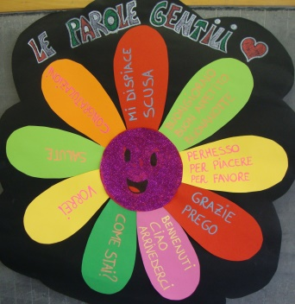

**Buone vacanze, a presto!**